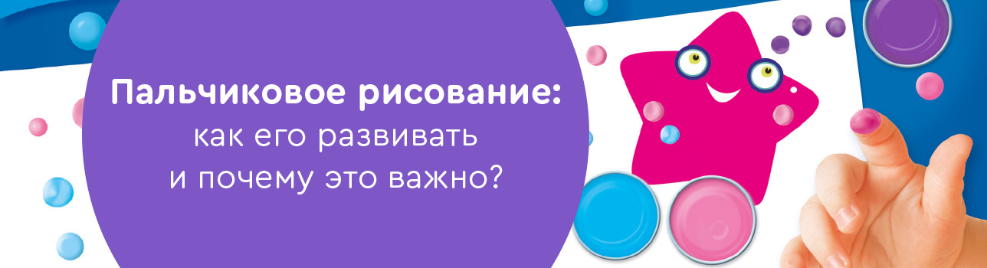

Пальчиковое рисование — это увлекательный творческий процесс, который приносит огромную пользу ребенку. Во-первых, это отличный способ развития мелкой моторики. Во-вторых, малыш знакомится с цветами и их оттенками. И, наконец, это терапевтический процесс, с помощью которого можно понять психологическое состояние ребенка.

Инструменты для рисования
Первый учитель — мама, инструменты — пальцы, ладошки и специальные краски. Последние можно купить в отделе товаров для детского творчества. У них особая консистенция, которая не требует разбавления водой. Баночки должны плотно закрываться, чтобы краска не загустела слишком быстро. Цвета для первых художественных уроков лучше выбирать яркие, насыщенные.
Но не забывайте, что малыши — не творцы, а манипуляторы. Они изучают мир, манипулируя предметами, материалами, формами, изучают их возможности и свойства. Им нужно все попробовать «на зубок», облизать, пожевать, потрогать, побросать — они используют все виды ощущений. Поэтому материалы должны быть безопасными.
Если малыш еще совсем маленький, лучше выбирать для творчества натуральные красители. Специальные краски легко оттираются и отстирываются с одежды и мебели, а также имеют очень горький неприятный вкус. Но, тем не менее, это не мешает ребенку их попробовать. Поэтому стоит остановить выбор на съедобных красках: вареной свекле, ярких ягодах, зелени, моркови и других разноцветных продуктах.
Другой вариант натуральных красок — обычная манная каша. Разделите ее на несколько порций, добавьте безопасные пищевые красители и размешайте. Каша должна быть достаточно густая, чтобы мазки получались более насыщенными.
Дети получают огромное удовольствие от художественного процесса и взаимодействия с новыми материалами: ставят кляксы, весело размазывают пятна по всем возможным поверхностям, рисуют линии. Эта увлеченность гораздо важнее результата. Скорее всего, в конце получится непонятная продуктовая масса без особого смысла, но у ребенка пока нет образного мышления, он просто наслаждается процессом.
Рисовать можно на больших листах, начиная от размера А3, но еще лучше взять кусок старых обоев или ватман — тогда ребенок будет в восторге. Нестандартное использование бумаги и красок, необычные инструменты для рисования (например, морковь) развивают креативность и доставляют море позитивных эмоций.
У этого вида творчества есть много важных преимуществ:
- сенсорное развитие;
- изучение цветов и оттенков;
- активация всех органов чувств: зрения, слуха, обоняния, прикосновений;
- укрепление мышц рук;
- терапевтический эффект (через рисование пальцами можно выразить свои чувства);
- стимуляция воображения и творческих способностей;
- много положительных эмоций;
- а еще это гораздо проще, чем рисовать кисточкой.
Возникает вопрос, с какого возраста можно приучать малышей к рисованию, ведь они так любят все тянуть в рот! Психологи считают, что открывать творческие способности можно с 10–11 месяцев. Уже в этот период ребенок может проследить взаимосвязь следа на бумаге с краской. Но лучше всего ориентироваться на индивидуальность вашего малыша: если он свободно передвигается ползком и с энтузиазмом исследует все вокруг, почему бы не приобщить его к искусству? Одна из самых важных вещей, которая развивается благодаря рисованию пальцами — это мелкая моторика.
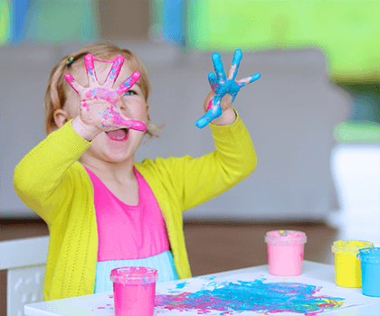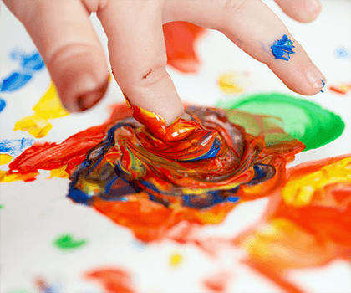

Ум на кончиках пальцев
Мелкая моторика — это разновидность движений, в которых участвуют мелкие мышцы. И если ходьба, бег и прыжки в нас заложены на уровне безусловных рефлексов, то мелкую моторику необходимо развивать. Для чего это нужно?
Проведено множество исследований, которые доказывают, что наши руки взаимосвязаны с вниманием, мышлением, памятью и другими важными функциями сознания. Для психологов степень развития мелкой моторики — это показатель развития ребенка, а в дошкольном возрасте и подавно, ведь перед школой начинается активное расширение умственной и физической деятельности.
Ученые, физиологи, психологи и другие специалисты изучали взаимосвязь мозга и тонких движений рук. Например, Мария Монтессори заметила, что, если у малыша проблемы с речью, скорее всего, виновата именно мелкая моторика: в нашем мозге центры, отвечающие за речь и движения пальцев рук, находятся очень близко друг к другу. Когда начинаешь заниматься и развивать эту сферу, речь нормализуется, так как активность одной зоны в мозге заставляет работать центры, расположенные рядом.
Советский педагог и писатель В.А. Сухомлинский считал, что «ум ребенка находится на кончике пальцев», а психолог и психиатр В.М. Бехтерев доказал, что простые движения рук улучшают произношение звуков, развивают речь и снимают умственную усталость. Получается, что мелкая моторика положительно влияет не только на функции сознания, но и на весь организм в целом.
Рисование пальчиками дает ребенку много новых ощущений: густота краски, плотность и шершавость бумаги, размазывание каши по полу и по себе. Малыш еще не чувствовал ничего подобного. Он не просто рисует, а учится контролировать свое тело, координировать движения, ведь сразу провести линию для него не так-то просто. Так развивается тактильная чувствительность.
В исследованиях психологов рисование руками и пальцами помогало ученикам побороть неуверенность в себе, справиться со страхами и чувством подавленности. Дело в том, что через рисунок проявляется бессознательное человека, это проективная техника. А в пальчиковом искусстве нет двигательных ограничений и строгих правил. Поэтому ребенок через цвет, оттенки, нажим и разные кляксы может выразить свое эмоциональное состояние.
К тому же, рисование, тем более пальцами, — это отличный способ отреагирования напряжения. Когда человек накапливает эмоции, не давая им выход, это может привести к негативным последствиям: заболеваниям, подавленности, апатии и так далее. Дети более чувствительные, поэтому их обязательно нужно приучать правильно сбрасывать эмоциональное напряжение. Рисование пальцами, также как, например, манкотерапия, дает выход эмоциям через тактильные ощущения.
Детям постарше можно предлагать не просто чистый лист, а не закрашенные картинки. Так они учатся чувствовать границы рисунка, а в будущем будут легко делать то же самое с помощью кистей, карандашей или фломастеров.

Как развивать пальчиковое рисование?
Ребенка завораживает волшебство рисования: превращения форм, неожиданные изменения цвета. Можно показать малышу, как поставить кляксу, провести линию, сделать ручеек краски от одного пятна к другому. Как мизинчиком сделать следы маленького зайчика, а ладонью или кулаком след свирепого медведя.
В этом виде творчества существуют разные техники и приемы.

Рисование кончиками пальцев
Таким способом можно поставить на листе точки разного размера, которые превращаются в гусеницу, виноград или рябину. Можно рисовать линии и геометрические фигуры. Если сложить пальцы в пучок и приложить к бумаге, получится снежинка или цветы. Одними кончиками пальцев можно создать целый пейзаж. Многие художники, например, Айрис Скотт или Зария Форман, используют эту технику в своих полотнах, которые сейчас можно увидеть на выставках и в музеях.

Рисование ладошкой
Можно просто отпечатывать свою ладонь разными цветами на листе. А можно рисовать полноценные образы, для этого пальцы должны быть сомкнуты. Чтобы нарисовать бабочку, приложите разукрашенную ладошку к бумаге вертикально, рыбку — горизонтально, а осьминога — пальчиками вниз.

Рисование кулачком
Полураскрытый кулак дает возможность нарисовать бананы, холмы, радугу и другие изогнутые предметы. Сжатым кулачком со стороны большого пальца легко нарисовать красивые розы, улитку или морские ракушки.
Малышу очень полезно изучить возможности своих рук, ведь с помощью всего одной ладошки можно получить столько разных отпечатков! Этот процесс развивает фантазию, образное и пространственное мышление, ребенок получает первое представление о фигурах, растениях, животных.
Вместе с родителями можно рисовать настоящие шедевры: семью осьминожек на морском дне, где вокруг маленькие рыбки и ракушки. Это веселое и увлекательное занятие как для детей, так и для взрослых. К отпечатанным элементам можно дорисовывать разные детали, чтобы воплотить любую идею.
Такие простые упражнения отлично развивают координацию, особенно если рисовать сразу двумя руками. Занятия особенно важны для левшей, так как они стимулируют правое полушарие, а также ненавязчиво развивают правую руку.
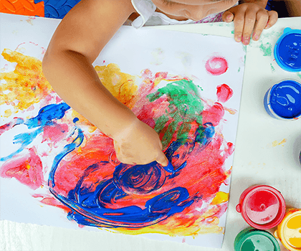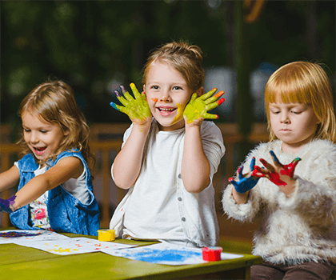

Меры предосторожности

Чистота
О ней вы можете забыть, потому что в художественном порыве в краске будет не только сам художник, но и все в радиусе пары метров, в том числе родители. Бесполезно ждать от малыша, что он будет заниматься творчеством, не испачкавшись. Выберите одежду, которую не жалко, потому что ее все равно придется стирать. Застелите по возможности клеенкой пол и мебель поблизости.

Безопасность
Отлично подходят натуральные красители, проверенные краски, паста из манки или муки. Не используйте в работе просроченную акварель или гуашь, она может вызвать аллергию. Не оставляйте малыша одного, иначе краска окажется не только на нем, но и внутри него: он обязательно все попробует на вкус. С осторожностью используйте муку, чтобы грудничок ее случайно не вдохнул: дети очень любят стучать по всем поверхностям и хлопать в ладоши во время рисования.

Удобное рабочее место
Самым маленьким удобнее всего заниматься в детском стульчике: на нем удобно сидеть, а еще там есть специальные выемки, в которые можно поставить краску. От первого занятия зависит, понравится малышу рисование или нет. Убедитесь, что он сыт, бодр и в хорошем настроении. Подготовьте рабочее место и возьмите побольше тряпок и влажных салфеток.
Такая веселая, хотя, на первый взгляд, и очень грязная работа — это отличный способ релаксации, расслабления и раскрепощения ребенка. Творчество помогает избавиться от страха испачкаться или что-то испортить, а также дает творческую смелость.
А чтобы занятия с малышом проходили еще эффективнее, можно использовать специальную литературу.
Начиная работать с красками, важно познакомить ребенка с цветами. Маленькому ребенку сложно даже держать кисточку, не то, что менять один цвет на другой. Именно поэтому авторы альбомов серии «Одной краской», рассчитанной на детей от одного года, рекомендуют начинать с одноцветных рисунков. С позиции речи ребенок обсуждает, что какого цвета бывает в мире. Предметы на разворотах объединены в пары, по которым взрослые могут придумать маленькие рассказы, объясняющие, что ребенок должен закрасить и почему. С позиции рисования сделан акцент на двух действиях — «раскраске» и «закраске».
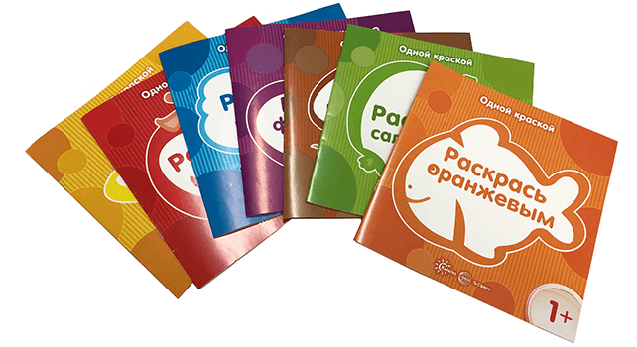
Серия альбомов «Я рисую пальчиком» издательства «Карапуз» — отличное развивающее издание для самых маленьких. Пальчиковое рисование позволяет подключить ребенка к творчеству буквально с года, когда нарисовать картинку дети без помощи взрослых еще не в состоянии, а вот поучаствовать в дорисовке и стать полноценным соавтором уже вполне готовы. Яркие картинки, которые так и просят, чтобы их дорисовала маленькая ручка, и интересные сюжеты точно заинтересуют ребенка. Если у малыша скоро день рождения, можно подготовить его заранее и вместе разукрасить торт. Если вы планируете отпуск, тогда книга с морской тематикой отлично подойдет для занятий. У издательства «Карапуз» большой выбор книг: «Торт», «Пчелки», «Ракета», «Море».
Еще одна серия альбомов — «Рисование без кисточки» М.А. Колпаковой. В каждой раскраске вы найдете не только привлекательные картинки, но и содержательные тексты, которые помогут заинтересовать малыша. Кроме того, странички этих книг различаются по уровню сложности: если внизу страницы нарисованы четыре баночки, значит пользоваться нужно четырьмя цветами. Если баночка серая, вы сами выбираете количество цветов для будущего шедевра. Так вы можете регулировать уровень сложности. Эта серия альбомов предлагает сюжеты: «В лесу», «В поле», «Времена года», «Первые шедевры без кисточки».
Кроме того, можно использовать книги, которые развивают разные техники рисования.
Альбом «Игровое рисование» серии «Первые тетради малыша» содержит ценные советы для взрослых по погружению малышей в мир живописи. Авторы тетрадей подчеркивают, что начинать уроки рисования с детьми важно тогда, когда дети проявляют первый интерес к рисованию, то есть в 1–2 года. При этом обязательно нужно учитывать, как психологические особенности малышей, например, неусидчивость, так и физиологические особенности, например, неразвитость мелкой моторики. Все занятия альбома построены по принципу «от простого к сложному». На занятиях используются разные приемы рисования: пальчиковое рисование, рисование «каляк-маляк», рисование крошками цветных карандашей, рисование кругов и овалов. Все задания альбомов сопровождены текстом, который должен произносить взрослый при работе с малышом.
Альбом «Я начинаю рисовать» серии «Первые тетради малыша» помогает сделать следующий шаг по развитию в малышах умения рисовать В 2–3 года речь идет уже не о случайных зигзагах, линиях, точках, а о доработке уже начатых рисунков, а затем и о самостоятельном создании образов. Альбомы «Я начинаю рисовать» также, как и альбомы «Игровое рисование», содержат методические советы для взрослых и тексты заданий.
Они не только подарят вам и вашему ребенку отличное настроение в творческом процессе, но и познакомят с некоторыми образами животных и предметов. Это действенный способ развития детского воображения — обучение в игре.

